**Содержание**

**1.Теоретическое обоснование проекта…………………………………2**

1.1Обоснование возникшей проблемы и потребности…………………..2

1.2.Определение конкретной задачи и ее формулировка………………..2

1.3. Варианты будущего изделия………………………………………….10

1.4. Требования к изделию…………………………………………………12

1.5. Инструкция по технике безопасности…………………………………12

1.6. Материалы и инструменты для работы……………………………….13

**2 Практическая часть……………………………………………………14**

2.1. Технологическая карта пошива и отделки фартука…………………….14

2.2. Экономическое обоснование………………………………………….19

2.3. Экологическое обоснование…………………………………………..19

2.4. Самооценка изделия……………………………………………………20

2.5. Реклама изделия…………………………………………………………20

1. **1. Обоснование возникшей проблемы и потребности.**

Мы учимся в Кашинской школе – интернат. Утро в школе начинается с подъема, умывания, утренней зарядки и вкусного завтрака, который нам приготовили наши заботливые повара. Когда мы дежурили в столовой , то обратили внимание на спец. одежду наших работников кухни. Это белые куртки повара и одинаковые фартуки купленные в магазине. Праздничных нарядных фартуков у них нет. Нам захотелось сделать приятный и полезный сюрприз людям заботящихся о нас. В магазине сейчас можно купить любой сувенир, но это не оригинально. Возникла идея изготовить фартуки для наших дорогих поваров. На уроках труда мы научились шить фартуки разных фасонов, поэтому воплотить нашу затею в жизнь будет реально. К тому же вещь сделанная своими руками, несет в себе заряд добра, любви и приносит много положительных эмоций.

* 1. **Определение конкретной задачи и ее формулировка.**

На уроках, в школьной швейной мастерской мы получили теоретические и практические навыки по пошиву фартуков разных фасонов ( снимать мерки и строить чертеж изделия, моделировать, кроить, выполнять машинные швы, обрабатывать срезы изделия). С нашей задумкой мы обратились к учителю труда. Учитель дал совет : « К комплекту одежды, в который входит фартук, используемый в производственных условиях, предъявляются особые требования. Выберите оптимальную модель учитывая так же и пожелания работников кухни. Когда была выбрана оптимальная модель с учетом всех пожеланий, у нас возникла проблема: Мы хотим сшить фартуки, чтобы они были непохожи друг на друга, имели свою индивидуальность, как и люди, для которых они предназначены. Как это сделать имея одинаковый крой и ткань? Идея! Придать изделию индивидуальный вид можно за счет отделки.

Поставили перед собой конкретные задачи.

1. Имея одинаковый крой и ткань, за счет отделки сшить индивидуальные не похожие друг на друга фартуки.
2. Собрать и изучить информацию об использовании отделки при пошиве изделий, сочетании цвета в одежде.
3. Овладеть общетрудовыми умениями и навыками по пошиву фартука и его отделке.
4. Разработать и выполнить проект.
5. Оценить свои возможности в области проектной деятельности.

**В ходе работы над проектом было найдено много познавательной информации о использовании отделки при пошиве изделий.**

Фартук (или передник) - это широко распространенная и почти не меняющаяся часть одежды с древних времен до наших дней. История его начинается с Древнего Египта. Уже в ранний период существования этой страны мужчины, состоящие на государственной службе, пользовались примитивной драпировкой. Она прикреплялась спереди к поясу, который представлял собой узкую полоску кожи или связанные (сплетенные) тростниковые стебли.

Женский передник со временем стал принадлежностью туалета замужней женщины. В XVI в. два передника составляли юбку. Он так же украшал жен именитых горожан.

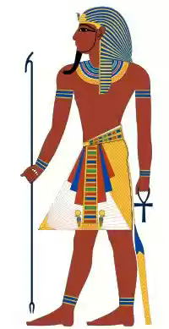 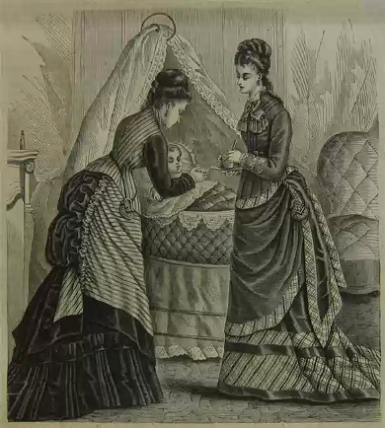

Передник периодически входит в моду среди высших слоев населения. Француженки во времена правления Людовика XIV (1660-1710) дома и на прогулке повязывали маленький передник с богатой отделкой по краю.

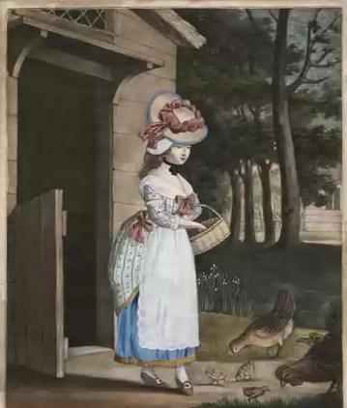 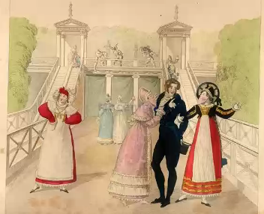

Интересно, что долгое время полноценный передник был частью детского костюма. Его богато отделывали кружевом и шитьем.

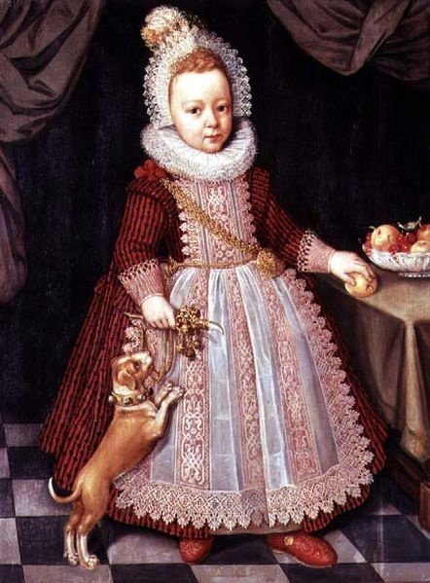

.

Своего рода кружевной фартук носят англиканские епископы и архидиаконы.

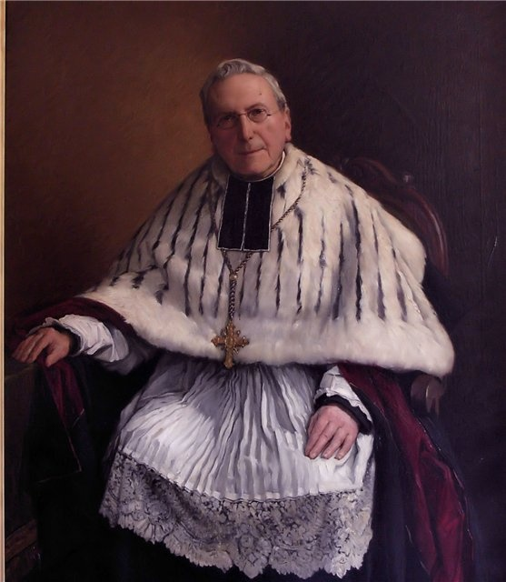

Передники были также неотъемлемой частью униформы сестер милосердия начала ХХ века. Это белый передник без отделки с нашитым на груди красным крестом.

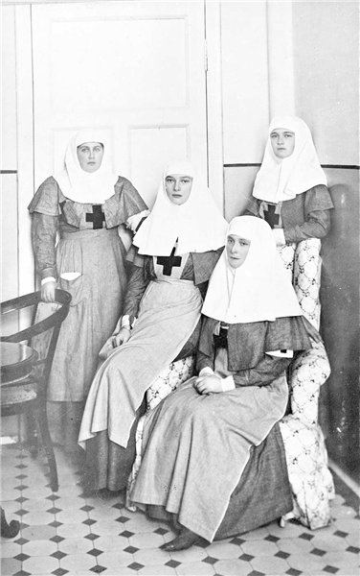

В 16 – 17 веках цвет передника во всех Гильдиях рабочих был четко регламентирован: например, английские носильщики носили зеленые передники, а каменщики – белые, и белые перчатки, чтобы защитить руки и одежду от извести.

Передник, запон, занавеска, голянка, засов, нагрудник, нагрудень, фартук, хвартук - это все название одного и того же предмета! В России в разных губерниях были различные его варианты: с лямками и туникообразные, закрепленные над грудью и на талии, короткие и длинные...

Это прекрасный образец нагрудника, который составлял часть костюма замужней женщины. 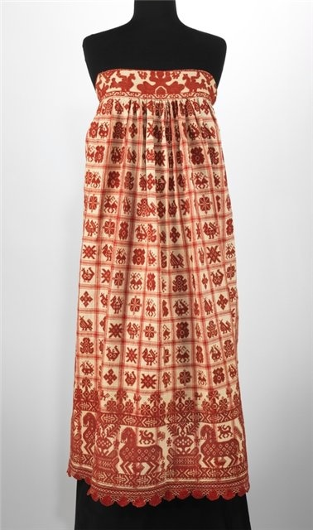

Нагрудники имеют очень красивую вышивку. Вы наверняка знаете, что основное значение вышивки на Руси - охранительное. Наши предки считали, что если вышить ворот, манжеты, подол, разрез горловины заклинательными символами, то это не позволит проникнуть злым духам в тело человека.

Все эти изображения коней, солнца, птиц - имеют символическое значение. Геометрические орнаменты (ромбы, квадраты) символизировали землю и плодородие, пахотные поля. Изображения птиц - тепло и весну. В пышном оперении пав можно встретить крестики, кружки – знаки, олицетворявшие огонь и солнце. Конь был неотъемлемой частью жизни крестьянина, он символизировал приход весны и начало пахотных работ, а также солнце (алый конь). Плодородие земли крестьянин связывал с образом матери («мать сыра земля»). Белый цвет связывался со светом, чистотой, олицетворял женское начало. Красный цвет вышивки – цвет огня, цвет жизни, солнца, плодородия, здоровья и цвет потустороннего мира. Красный цвет наделялся защитными свойствами и использовался как оберег.

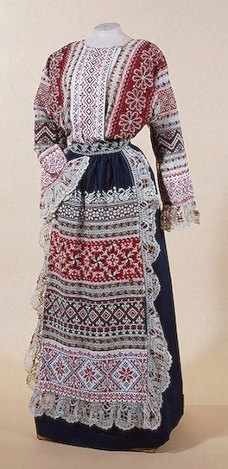 Костюм женский городской 19 век.

Фартуки очень давно получили широкое распространение и сохраняются в обиходе до нашего времени. Будничные фартуки делались преимущественно из домашних тканей, праздничные – из белого холста, украшенного вышивкой, аппликацией, нашивками шелковых лент, а также из ярких фабричных тканей – ситца, сатина, кашемира, тафты, шелка, атласа.

Передник, принадлежность женского будничного и праздничного костюма. Праздничные передники, богато украшались лентами, тесьмой, бахромой, вышивкой, кружевом, блесками, бисером, располагавшимися по горизонтали. Украшения располагались на большей части подола, верхняя часть передника орнаментировалась реже.

Виды отделки:

**Бейка**. Выполняют из отделочной ткани, однотонной или с рисунком. Бейки настрачивают по краям деталей или располагают в любом направлении.

Гладкокрашеные бейки на гладкокрашеных тканях можно сочетать с отделочными стежками.

**Тесьма.** Тесьма бывает разной ширины, одноцветная или с рисунком. Широкой тесьмой можно обрабатывать срезы изделия. Узкую тесьму и вьюнчик настрачивают по краю детали в один или несколько рядов или укладывают по рисунку.

**Кружево** – это узорное сетчатое плетение из нитей. Отделка кружевом придает изделию нарядный вид. Перед пришиванием к фартуку кружево собирают на нитку, а затем настрачивают сверху детали или выпускают из-под обработанного края детали

**Оборка** – это полоска ткани, пришитая складками или сборками. Делают оборки из основной или отделочной ткани. Оборки также можно расположить в любом месте фартука в один или несколько рядов.

**Вышивка** – это изображение шитьем. Украшающие, декоративные стежки располагают по прямой линии, вдоль обработанных срезов деталей, или по какому – либо рисунку на любой детали фартука. Вышивку можно сочетать с отделочной тесьмой, бейкой, оборкой.

**Печворк**. Печворк - это лоскутное шитье из разноцветных кусочков ткани. Из маленьких лоскутков делают разнообразные изделия.

Это традиционное народное творчество. Передается оно из поколения в поколение, и занимаются им во многих странах мира.

**Ткани-партнеры**. Часто отделкой служат сами ткани. Они должны сочетаться, гармонировать друг с другом.

**Правильное сочетание цветов в одежде**

Как подобрать гармоничный цвет отделки? Проще всего сделать это с помощью цветового круга, который строится на четырех основных цветах: красный – зеленый, желтый – синий. Они в круге расположены напротив друг друга и называются контрастными. Цвета, которые расположены рядом с ними, имеют название родственных цветов. Добиться гармоничного цветового сочетания можно, если использовать в отделке тот же цвет, что присутствует в основной ткани изделия (ткань с рисунком) или же цвет отделки контрастный основному фону.

Если фартук шьётся из пёстрой ткани, отделку следует сделать одноцветной, причём она должна совпадать с одной из красок ткани.

Чем ярче и крупнее рисунок основной ткани, тем меньше должно быть отделочной.

**Белый** цвет сочетается со всем. Наилучшее сочетание с черным, красным и синим.

**Бежевый** цвет сочетается с голубым, коричневым, изумрудным, черным, красным, белым.

**Розовый** цвет сочетается с белым, коричневым, цветом зеленой мяты, нежно-голубым, серым, оливковым, бирюзовым.

**Серый** – базовый цвет, который хорошо сочетается с весьма капризными цветами: красный, фуксия, фиолетовый, синий, розовый..

**Красный** цвет сочетается с белым, желтым, бурым, синим, зеленым, черным.

**Малиново-красный** цвет сочетается с черным, белым, цвет дамасской розы.

**Вишнево-красный** цвет сочетается с бежевым, лазурным, бледно-желтым, светло-оранжевым, серым, песчаным.

**Коричневый** цвет сочетается с кремовым, ярко-голубым, розовым, зеленым, палевым, бежевым.

**Рыжевато-коричневый** сочетается с темно-коричневым, розовым, синим, пурпурным, зеленым.

**Оранжевый цвет** сочетается с синим, голубым, фиолетовым, лиловым, черным, белым.

**Желтый** сочетается с лиловым, синим, серым, светло-голубым, черным, фиолетовым.

лазурным, черным.

**Светло–зеленый** сочетается с коричневым, золотисто-коричневым, розовым, темно-синим, темно-оранжевым, серым.

**Зеленый** сочетается с золотисто-коричневым, сливочно-белым, оранжевым, желтым, салатным, коричневым, кремовым, серым, черным.

**Темно-синий** сочетается с белым, светло-лиловым, красным, бледно-желтым, голубым, желтовато-зеленым, зеленым, коричневым, оранжевым, серым.

**Голубой цвет** сочетается с желтым, белым, розовым, оранжевым, коричневым, серым, красным.

**Черный** цвет элегантен, универсален, смотрится совершенно во всех сочетаниях, особенно с желтым, сиреневатым, красным, белым, салатным, розовым или оранжевым.

* 1. **Варианты будущего изделия.**

Моделей фартуков, очень много. Для выбора лучшего варианта (модели) мы составили таблицу.

Таблица № 1

Оценка альтернативных моделей

|  |  |  |  |
| --- | --- | --- | --- |
| Критерии оценки. | Мод ель №1  Проект изготовление швейного изделия "фартук" Журавлёва Татьяна ученица 5 "А" класса, Акбулакской сош 1  Фартук состоит из нагрудника и основной детали. Пояс – завязка, бретель пристрачивается к нагруднику. | Модель № 2.    Фартук цельнокроеный, с накладными карманами. | Модель № 3    Фартук на поясе с мягкими складками от верхнего среза с накладным карманом. |
| 1. Простая конструкция. | \* | \*\* | \*\*\* |
| 2. Доступная технология изготовления. | \*\* | \*\*\* | \*\*\* |
| 3. Небольшой расход ткани. | \* | \*\* | \*\*\* |
| 4. Удобное в носке (не стесняет движений) . | \*\* | \*\*\* | \* |
| 5.Социальный опрос. | \*\* | \*\*\* | ------ |

Решение : оценив все варианты и подытожив результаты, мы выбрали для изготовления модель №2.

**Выбор ткани.**

Выбираем Х/б ткань - бязь. Хлопчатобумажные ткани обладают значительной прочностью и гигроскопичностью, быстро намокают и высыхают. Они удобны в носке, хорошо переносят стирку и утюжку.

Моделирование (способы изменения выкройки)

Закруглить линию низа, изменить длину бретели.

* 1. **Требования к изделию.**

Одним из главных аспектов при составлении проекта мы считаем – выполнение основных требований к изделию.

1. Изделие должно быть выполнено качественно , изготовлено с применением разнообразной отделки .
2. Доступная технология изготовления.
3. Удобное в носке, изготовлено из натуральных тканей.
4. Доступна по себестоимости.

**Инструкция по технике безопасности при пошиве фартука.**

**Правила безопасной работы с ножницами.**

1. 1.Храни ножницы в указанном месте в определенном положении.
2. Не держи ножницы концами вверх.
3. 3.Не оставляй ножницы раскрытыми.
4. Не режь ножницами на ходу.

**Правила безопасной работы с иглой.**

1.Не бросайте иглы. Проверяйте их количество до начала работы и в конце.

2.Не вкалывайте иглы в обрабатываемый материал или в свою одежду.

3.Не играй с иглой, не бери ее в рот.

4.Не оставляй иглу на рабочем месте без нити.

5.Храни иглу в определенном месте, вкалывайте в специальную подушечку.

**Правила безопасной работы на швейной машине.**

1.Во время работы не подводи руки близко к движущимся частям машины.

2. Не держи руки вблизи лапки и движущейся иглы.

3. Утолщенные места прошивать на тихих оборотах машины.

**1.6 Необходимые материалы и инструменты.**

Для пошива фартука нам потребуется:

- Крой фартука, отделочные детали, отделка, фурнитура.

- Швейная машина "JANOME”

- Утюжильная доска, парогенератор.

- Нитки хлопчатобумажные № 50 — для машинных работ ,

№ 60 — для ручных работ.

- Ручная игла № 3, булавки, ножницы, наперсток.

- Сантиметровая лента, линейка, мелок.

**2.Технология пошива фартука.**

**Технологическая карта « Раскрой и пошив фартука»**

|  |  |  |  |
| --- | --- | --- | --- |
| **№ п/п** | **Описание операции** | **Графическое изображение или фото.** | **Оборудование, инструменты, приспособления.** |
| 1. | **Подготовка детали выкройки к раскрою.**  - написать название деталей срезов  - казать середину деталей, место сгиба ткани, направление долевой нити,  - величину припусков на швы. | C:\Users\User\Desktop\Camera\20141013_095246.jpg | Лист ватмана или миллиметровая бумага. карандаш |
| 2. | **Подготовка ткани к раскрою**  - проверить качество ткани, - определить лицевую и изнаночную сторону, направление рисунка,  - срезать кромку,  - проутюжить ткань с увлажнением. | C:\Users\User\Desktop\Camera\20141013_095826.jpg  C:\Users\User\Desktop\Camera\20141013_095945.jpg | Ножницы, утюг. |
| 3. | **Раскладка выкройки на ткани и раскрой. Раскрой изделия с припуском на швы.**  - сначало раскладываются крупные детали.  -уточнить длину и ширину ткани | C:\Users\User\Desktop\Camera\20141013_100414.jpg | Ножницы , булавки, детали выкройки, карандаш или портновский мел, |
| 4. | **Подготовка кроя к пошиву.**  - проложить копировальные строчки.  - перевести контурные линии по срезам с помощью  Булавок и мела. Проложить строчки прямых стежков по линиям  -Раздвинуть деталь нижней части фартука, разрезать нитки копировальных строчек  - Проложить контрольные линии строчками прямых стежков по линиям середин, нижней части фартука, нагрудника, кармана. | C:\Users\User\Desktop\Camera\20141013_104505.jpg | Детали кроя фартука, швейные нитки. |
| 5. | **Подбор и обработка отделочных деталей** ( выкраивание и обработка оборки, складок, подбор тесьмы – въюнчик, фурнитуры) | C:\Users\User\Desktop\Camera\20141013_105258.jpg | Отделочная ткань, ножницы, швейная машина, иголки, нитки. |
| 6. | **Обработка и ли отделка в зависимости от модели нижнего среза фартука.**  Окантовочным швом ( см. инструкционную карту№1) | C:\Users\User\Desktop\Camera\20141013_105643.jpg | Игла, нитки, ножницы, швейная машина, гладильная доска, утюг, проутюжник. |
| 7. | **Обработка боковых срезов фартука.**  (обработка среза на краеобметочной машине и выполнение шва вподгибку с открытым срезом. см.инструкционную карту №2) | C:\Users\User\Desktop\Camera\20141013_105906.jpg | Игла, нитки, ножницы, швейная машина, гладильная доска, утюг, проутюжник. |
| 8. | **Обработка, отделка верхнего среза фартука.**  **Окантовочным швом ( см. таблицу№1)**  Отделка в зависимости от модели. | C:\Users\User\Desktop\Camera\20141013_110126.jpg | Игла, нитки, ножницы, швейная машина, гладильная доска, утюг, проутюжник, отделочные детали. |
| 9. | **Обработка накладного кармана, отделка.**  - Подогнуть верхний срез кармана на 1см на изнаночную сторону и заметать.  - Перегнуть припуск на обработку верхнего края по намеченной линии на лицевую сторону. Сметать и обтачать углы кармана на величину припуска по боковым сторонам кармана.  -Удалить нитки сметывания. Вывернуть обработанный припуск верхнего среза кармана на изнаночную сторону, выправить уголки.  - Заметать и застрочить подогнутый срез кармана на расстоянии 0,2см от края. Удалить нитки сметочной строчки, приутюжить.  - Заметать боковые и нижний срезы кармана по намеченным линиям, приутюжить.  **6. Соединение кармана с нижней частью фартука:**  - Наметать карман на лицевую сторону нижней части фартука по намеченным линиям.  - Настрочить карман на 0,2см от края, выполняя закрепки в начале и в конце строчки.  - Удалить наметочную строчку, приутюжить карман.  1 |  | Игла, нитки, ножницы, швейная машина, гладильная доска, утюг, проутюжник, отделочные детали. |
| 10. | Обработка закругленных срезов фартука завязками.  ( выполнение накладного швасм. См.таблицу №4)  - определить середину закругленного среза фартук.  - определить середину завязки, путем складывания, сделать надсечку.  - наложить завязку лицевой стороной на изнаночную сторону изделия, уравнять надсечки.  - выполнить накладной шов с двумя закрытыми срезами  ( см. таблицу№4) |  | Игла, нитки, ножницы, швейная машина, гладильная доска, утюг. |
| 11. | Окончательная отделка изделия, утюжка.  - удалить нитки строчек временного назначения  - отутюжить готовое изделие.  -сложить по стандарту. |  | гладильная доска, утюг. |

**2.2.Экономическое обоснование.**

Таблица № 2

Экономическое обоснование прямых затрат.

|  |  |  |  |
| --- | --- | --- | --- |
| **Наименование материала** | **Норма расхода материала** | **Стоимость материала** | **Стоимость всего.** |
| Ткань х/б – бязь | 80 см. | 95 руб. | 76 руб. |
| нитки | 1/3 кат. | 14 руб. | 4.60 руб. |
| Отделочная ткань | 30 см. | 60 руб. | 21 руб. |
| Тесьма - въюнчик | 3 м | 6 руб. | 21 руб. |
| **Итого:** |  |  | 122руб. 60 коп. |

**2.3. Экологическое обоснование.**

С экологической точки зрения процесс изготовления и процесс эксплуатации моего изделия не повлекут за собой изменений в окружающей среде, нарушений в жизнедеятельности человека, так как мой фартук сшит из экологически чистых материалов, а остатки ткани мы не будем выбрасывать, они пойдут на пошив изделий в лоскутной технике или пошив ковриков.

Процесс пошива фартука – это экологически чистое производство!

**2.4. Самооценка изделия.**

Мы довольны результатом своей работы. Фартуки получились привлекательны внешне, за счет отделки они имеют яркую индивидуальность, не похожи друг на друга .Удобны и практичны в носке, выполнены аккуратно и качественно.

Положительные стороны:

- цель достигнута

-используемые материалы доступны

- технология изготовления несложная, посильная.

- изделие сшито качественно.

- стоимость изделия гораздо ниже чем в магазине.

- наша работа вызвала яркий положительный эмоциональный отклик, создала атмосферу радости, добра.

Отрицательные стороны:

Отрицательных сторон нет.

**2.5. Реклама изделия.**

Сшили мы фартук на радость всем вам,

Нашим любимым, дорогим поварам.

Украсили бейкой, тесьмой и шитьем,

Носите родные, еще вам сошьем!